EPBrowserRelease Notes
Version 9.01

EPBrowserRelease Notes Version 9.01
最终版, 2020 年 12月28日

© 2020版. EPB计算机网络系统有限公司.
保留版权所有权.

此手册中所涉及的商业表单，包括发票、支票、销售订单等均只为满足
举例需要，并不指在贵公司商务中实际产生的商业表单。EPB公司假定，
如果贵公司采用这些例证的表单，EPB公司不负任何责任。

本文档内容可能包含技术误差或排版错误，我们尊重您对EPB软件产品的任何意见，但我们不会对EPB公司软件产品的许可权限作任何修改或扩充

EPB计算机信息网络系统有限公司
地址：33 Ubi Avenue 3, #07-65 Vertex Tower A, Singapore
邮编：408868
电话：(65) 6509 4065
传真：(65) 6509 4089

单据地点
EPBSH

内容
1. 特定功能 (Featured) 4
2. 新界面 (New Interface) 4
2.1 4
3. 增强 (Enhancements) 4
3.1 权限 (Privilege) 4
3.2 设置 (Setting) 4
3.2.1 010AA公司主档零售价增加设置'可取地点页签维护的零售价'.(32134)-901 4
3.2.2 060CBA销售协议增加允许改变价格设置.(32105)-901 4
3.2.3 140EA存货综合信息查询增加'最低库存预警信息'设置.(32109)-901 5
3.2.4 200DDB银行反转单增加设置'GIRO File Type [DBS] [CITI] [OCBC] [UOB]'.(32045)-901 5
3.3 提高(Improve) 5
3.3.1 020BC账期主档增加类型字段.(32142)-901 5
3.3.2 140ADC仓库主数据增加'库存级别标志'.(31966)-901 6
3.3.3 060CB销售订单增加控制'活动状态单据不允许产生MPS'.(32066)-891 6
3.3.4 140CG移库请求单当录入客户代码时,自动获取客户主表地址信息.(32047)-901 6
3.3.5 150G货运单:从装箱单传送界面可以根据CUS_ID来刷选数据.(32063)-901 7
3.3.6 180BNN报工II查询增加供应商代码和名称.(32050)-901 7
4. 修复 (Fixes) 7

1. 特定功能 (Featured)

2. 新界面 (New Interface)

2.1

3. 增强 (Enhancements)

3.1 权限 (Privilege)

3.2 设置 (Setting)

3.2.1 010AA公司主档零售价增加设置'可取地点页签维护的零售价'.(32134)-901
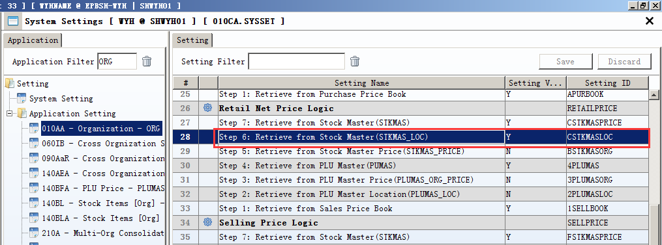

3.2.2 060CBA销售协议增加允许改变价格设置.(32105)-901
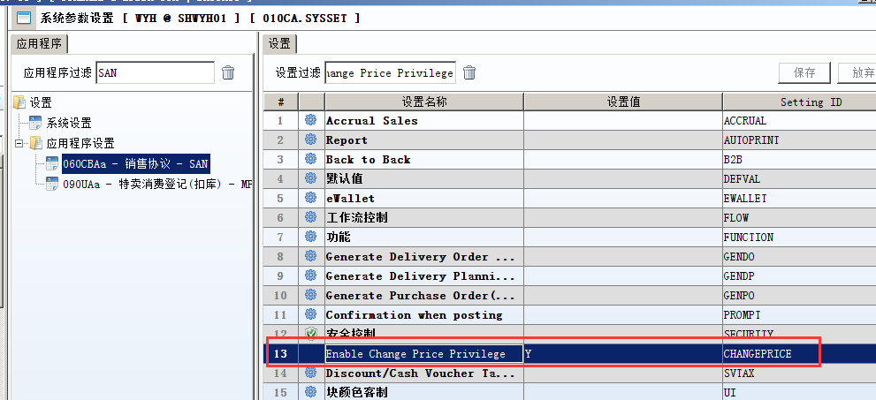
设为Y,未分配'修改价格'权限时,非Admin不允许修改价格.

3.2.3 140EA存货综合信息查询增加'最低库存预警信息'设置.(32109)-901
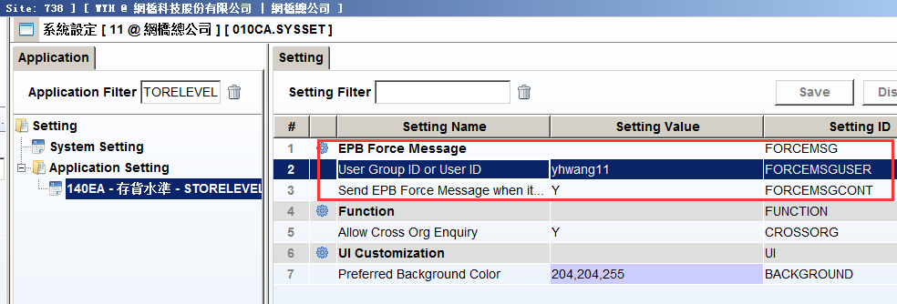
当条目数量低于最低库存水平,会发送信息给指定的用户.

3.2.4 200DDB银行反转单增加设置'GIRO File Type [DBS] [CITI] [OCBC] [UOB]'.(32045)-901
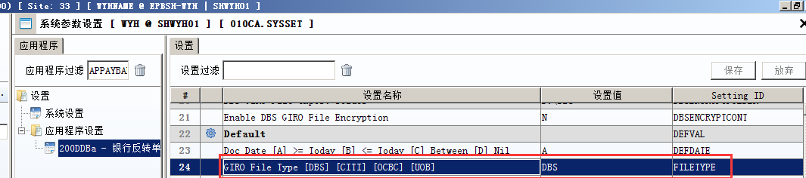

3.3 提高(Improve)

3.3.1 020BC账期主档增加类型字段.(32142)-901
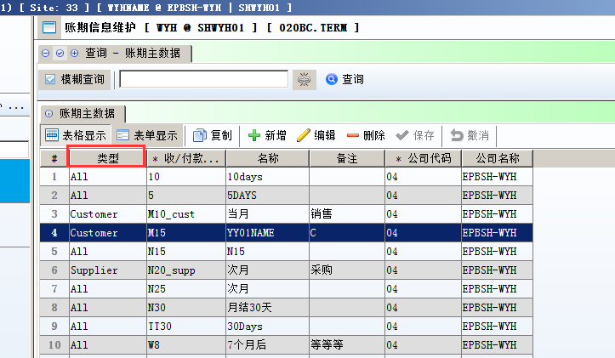
做单时,TERM_ID据类型来匹配.

3.3.2 140ADC仓库主数据增加'库存级别标志'.(31966)-901
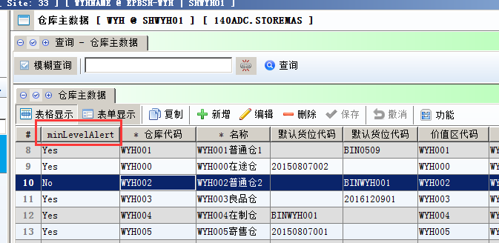
设为Y,该仓库计算数量;
设为N,该仓库不计算数量.
(指BY MINLEVEL触发提示信息)

3.3.3 060CB销售订单增加控制'活动状态单据不允许产生MPS'.(32066)-891
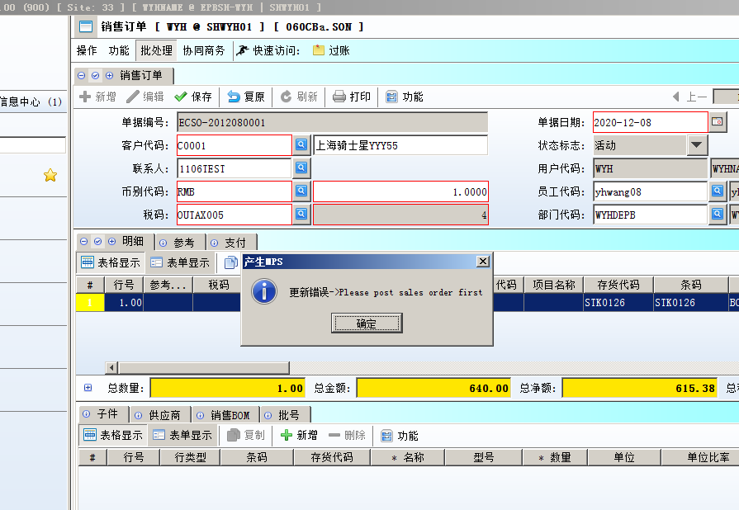

3.3.4 140CG移库请求单当录入客户代码时,自动获取客户主表地址信息.(32047)-901
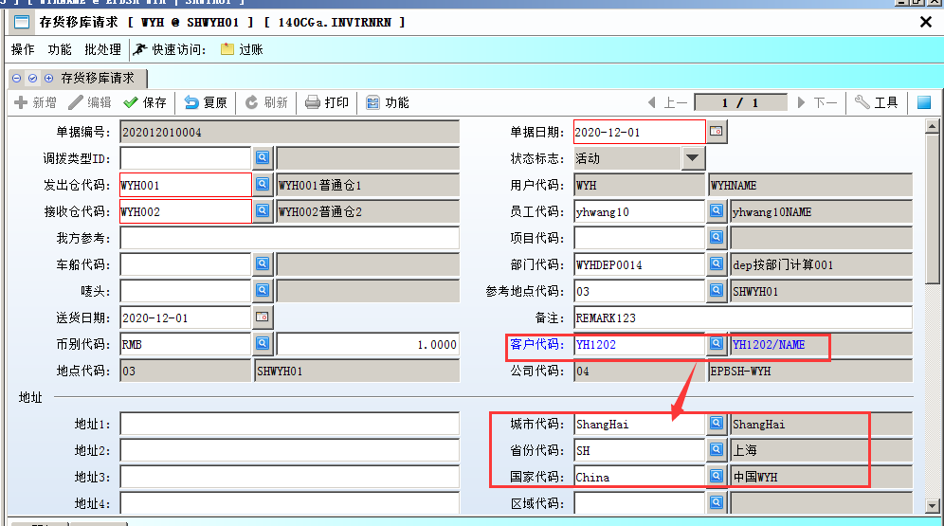
根据Customer_mas的地址信息.

3.3.5 150G货运单:从装箱单传送界面可以根据CUS_ID来刷选数据.(32063)-901

3.3.6 180BNN报工II查询增加供应商代码和名称.(32050)-901
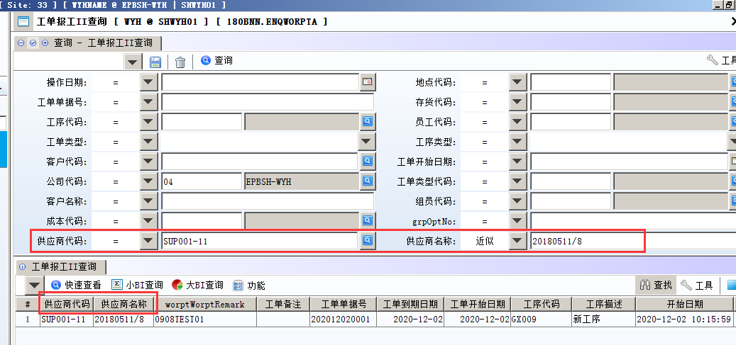

4. 修复 (Fixes)

